
西南林业大学
大数据与智能工程学院
实践(实习)报告

课程名称 《数据库原理与应用》
专业班级 计算机科学与技术2022级（2）班
学 号 20220451013
学生姓名 陈丽群
指导教师 鲁 宁

2024年6月11日

《数据库原理与应用》上机作业

第12次
- 上机题目
学生宿舍管理系统设计
- 上机目的
1. 掌握数据库设计的6大步骤。
2. 掌握数据库规范化理论（1NF、2NF、3NF）。
3. 掌握 E-R 图的绘制方法。
4. 掌握 E-R 概念模型转换成逻辑模型的原则。
5. 结合实际，灵活应用范式理论、数据库设计理论进行数据库设计。
- 上机内容
- 上网查阅收集学生宿舍管理系统相关资料，结合学校实际进行需求分析，写出需求分析说明书（数据流图、数据字典等）。
简介：目标实现对宿舍楼、房间、床位等信息的集中管理，管理员和学生查询宿舍信息，宿舍费用的查询和缴纳。在宿舍管理系统中，主要的实体包括宿舍楼（Building）、房间（Room）、床位（Bed）、学生（Student）和费用（Fee）等。
- 数据流图
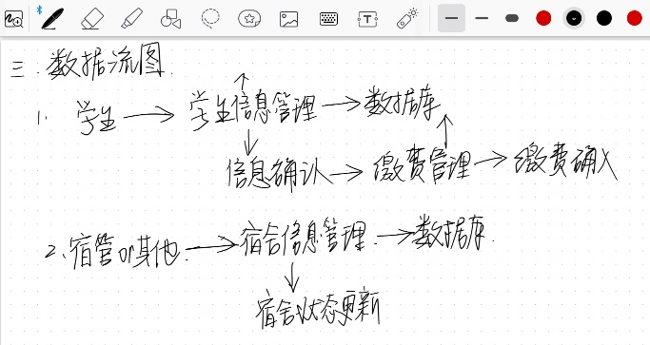
- 数据字典
表名 | 字段名 | 描述 | 数据类型 | 约束
宿舍楼 | 楼号 | 宿舍楼编号 | INT | 主键
宿舍楼 | 地址 | 宿舍楼地址 | VARCHAR(255) | 非空
宿舍楼 | 楼层数 | 宿舍楼层数 | INT | 非空
房间 | 房间号 | 房间编号 | INT | 主键
房间 | 楼号 | 宿舍楼编号 | INT | 外键
房间 | 入住状态 | 入住状态 | VARCHAR(50) | 非空
学生 | 学号 | 学生编号 | INT | 主键
学生 | 姓名 | 学生姓名 | VARCHAR(50) | 非空
学生 | 性别 | 学生性别 | VARCHAR(10) | 非空
学生 | 专业 | 学生专业 | VARCHAR(50) | 非空
学生 | 联系电话 | 联系电话 | VARCHAR(20) | 非空
学生 | 入住房间号 | 房间编号 | INT | 外键
费用 | 费用ID | 费用编号 | INT | 主键
费用 | 费用类型 | 费用类型 | VARCHAR(50) | 非空
费用 | 学号 | 学生编号 | INT | 外键
费用 | 费用金额 | 费用金额 | DECIMAL(10, 2) | 非空
费用 | 缴费状态 | 缴费状态 | VARCHAR(50) | 非空
费用 | 楼号 | 宿舍楼编号 | INT | 外键
费用 | 缴费日期 | 缴费日期 | DATE | 非空

- 使用E-R方法进行概念设计，画出局部E-R图，将局部E-R图合并成全局E-R图，并且转换成关系模型，进行逻辑结构设计
- 局部E-R图
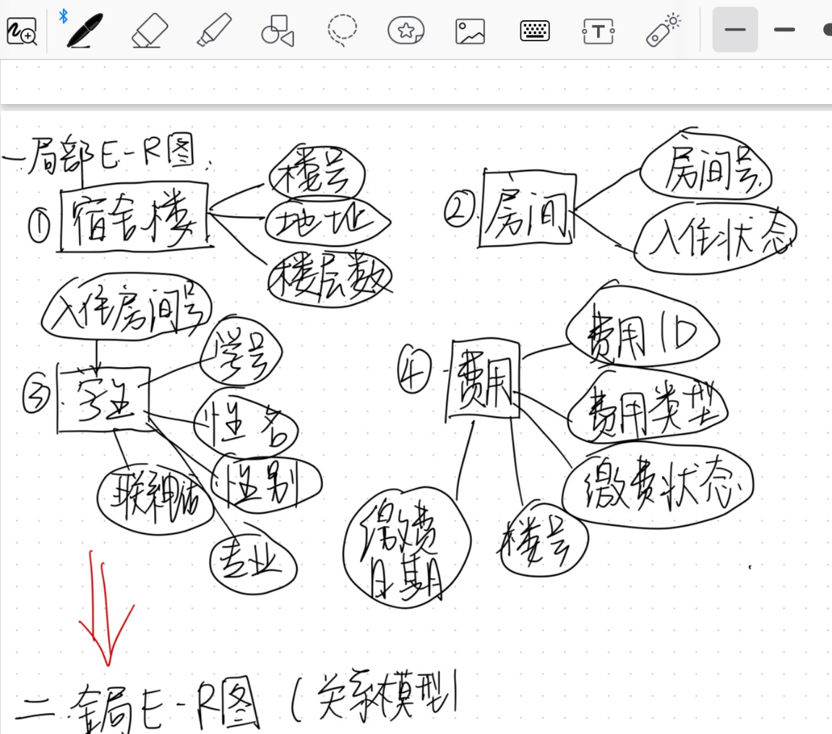
（2）全局部E-R图
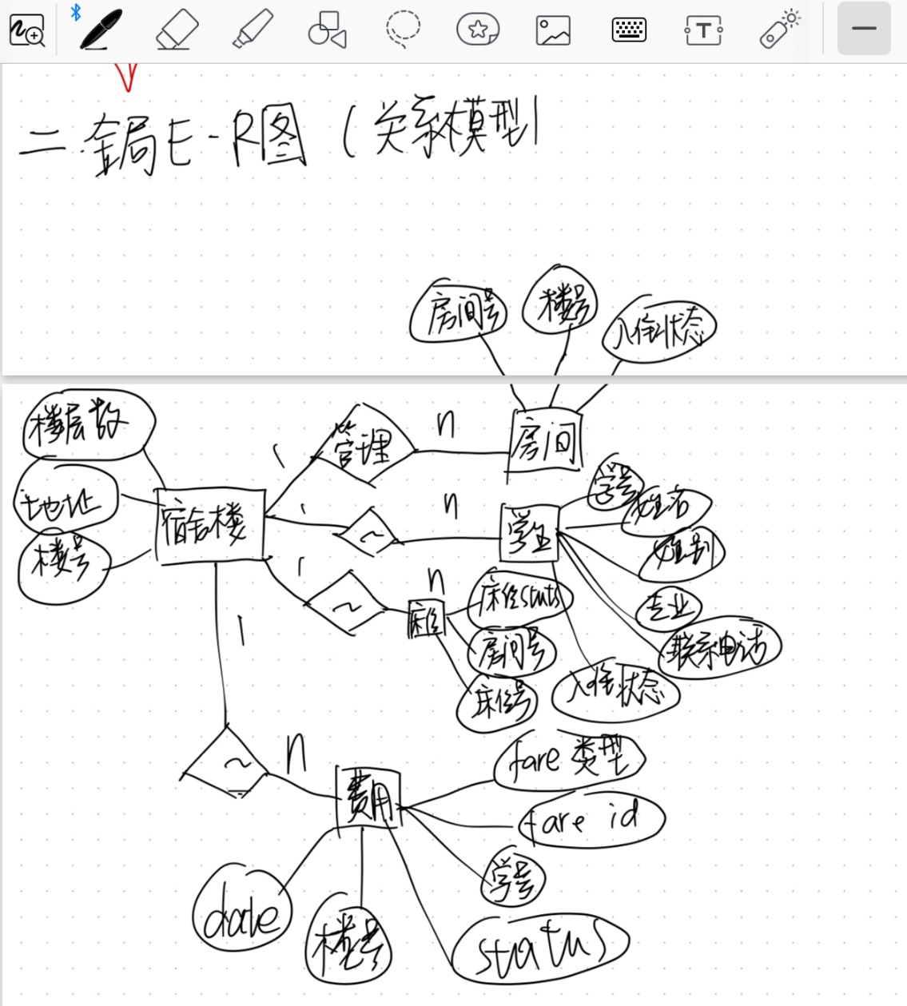
- 利用MySQL数据库管理系统，建立学生宿舍管理系统数据库（Dorm_DB）。
相关代码：
CREATE DATABASE IF NOT EXISTS Dorm_DB;
USE Dorm_DB;

CREATE TABLE 宿舍楼 (
楼号 INT PRIMARY KEY,
地址 VARCHAR(255) NOT NULL,
楼层数 INT NOT NULL
);

CREATE TABLE 房间 (
房间号 INT PRIMARY KEY,
楼号 INT,
入住状态 VARCHAR(50) NOT NULL,
FOREIGN KEY (楼号) REFERENCES 宿舍楼(楼号)
);

CREATE TABLE 学生 (
学号 INT PRIMARY KEY,
姓名 VARCHAR(50) NOT NULL,
性别 VARCHAR(10) NOT NULL,
专业 VARCHAR(50) NOT NULL,
联系电话 VARCHAR(20) NOT NULL,
入住房间号 INT,
FOREIGN KEY (入住房间号) REFERENCES 房间(房间号)
);

CREATE TABLE 费用 (
费用ID INT PRIMARY KEY,
费用类型 VARCHAR(50) NOT NULL,
学号 INT,
费用金额 DECIMAL(10, 2) NOT NULL,
缴费状态 VARCHAR(50) NOT NULL,
楼号 INT,
缴费日期 DATE NOT NULL,
FOREIGN KEY (学号) REFERENCES 学生(学号),
FOREIGN KEY (楼号) REFERENCES 宿舍楼(楼号)
);

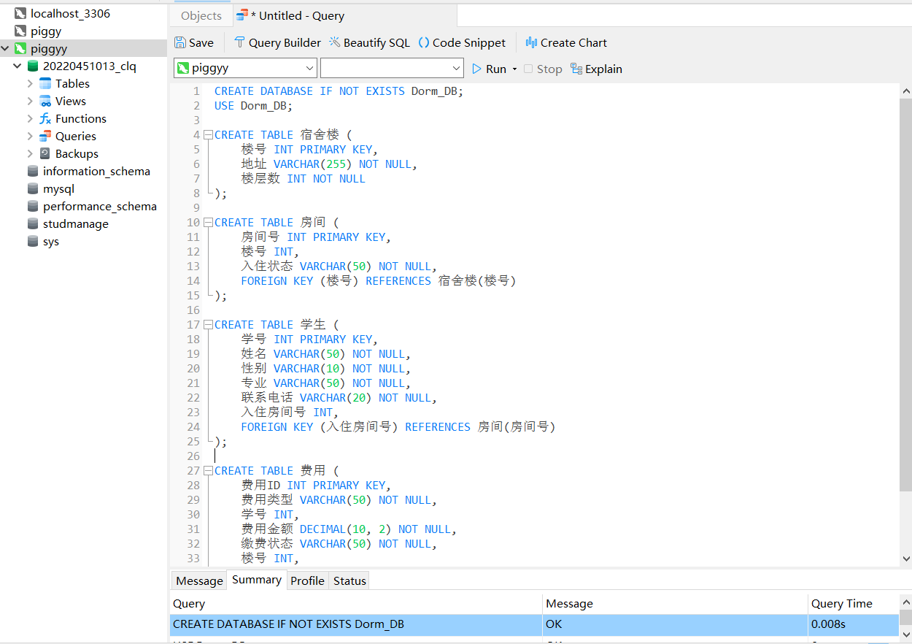
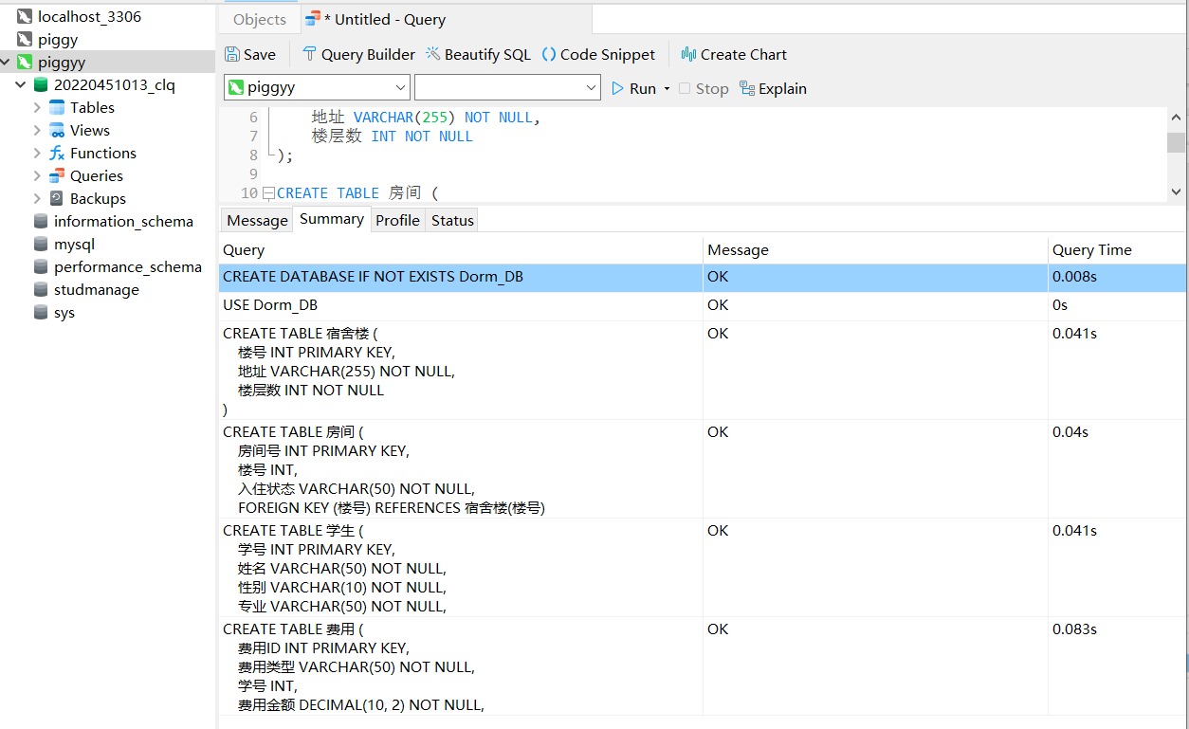

- 建立MySQL关系图，查看各表之间关系
